

Ing. Mecatrónica 8-B Profesor: Carlos Garabito

Jessica Nayeli Lozada Canizal

Tarea I- Cuestionario

Cinemática de Robots

Cuestionario.

1. ¿Qué es un robot?

Un robot se define de manera formal por la ISO, como un manipulador multifuncional reprogramable, capaz de mover materiales, piezas, herramientas o dispositivos especiales, a través de movimientos variables reprogramables, para el desempeño de tareas diversas.

1. 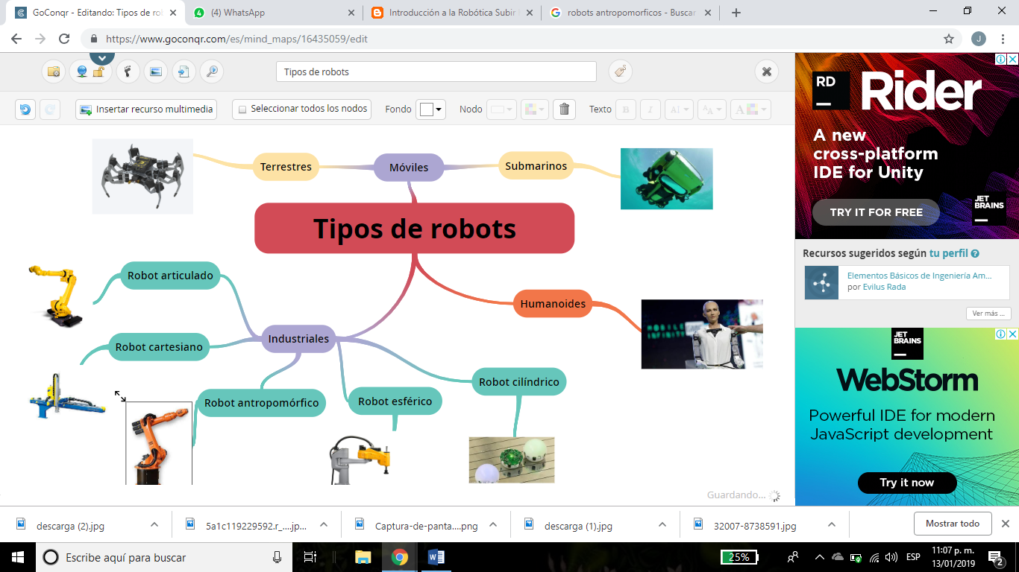Mapa mental de los diferentes tipos de robots.
2. Aplicaciones del robot industrial.

El objetivo de los robots industriales es servir a un propósito universal y de mano de obra no calificada o semicalificada, por ejemplo, para soldar, pintar, realizar mecanizados, etc.

1. ¿Cuáles son las diferencias entre un robot industrial y una máquina herramienta CNC?

El objetivo de los robots industriales es servir a un propósito universal y de mano de obra no calificada o semicalificada, por ejemplo, para soldar, pintar, realizar mecanizados, etc.

1. ¿Cómo debe decidirse sobre el tipo de un robot para un determinado trabajo?

Pueden servir algunas reglas generales para la decisión sobre el uso de un robot:

1. Four Ds of Robotics: Si la tarea es sucia, aburrida, peligrosa o difícil, es un trabajo apropiado para automatizarla o para que la realice un robot.

2. Un robot no debe dejar a un ser humano sin trabajo o desempleado.

3. Cuestionarse si es posible encontrar personas dispuestas a realizar el trabajo, de no ser así, es perfecto para la robótica.

4. El uso de la robótica debe tener beneficios económicos a corto y largo plazo.

1. ¿Qué es R.U.R.?

Rossum’s Universal Robots, es una obra de teatro escrita por el checo Karel Capek.

1. Anote las diferencias entre robots seriales y paralelos.

Los robots paralelos tienen una configuración paralela, en contraste con la estructura de tipo serial de un robot industrial.

1. ¿Cuáles son los problemas de seguridad en el uso de robots?

- Los robots industriales son extraordinariamente potentes, especialmente aquellos que tienen gran capacidad y alcance, pueden ser peligrosos.

- La seguridad es de suma importancia, tanto en la instalación como durante la producción.

- La seguridad se refiere principalmente a mantener al personal fuera del alcance de trabajo del robot y sirve para asegurar que los movimientos puedan detenerse en caso de una emergencia.

1. ¿Cómo se especifica un robot industrial?

Un robot industrial genera una serie de movimientos que como tales se especifican y se los diseñan para una función especificada o conocida.

1. ¿Cuál es la población de robots en el mundo?

La población mundial de robots superó los 8.6 millones de unidades en el año 2008.

1. ¿Qué industria es considerada el usuario más grande de robots industriales de tipo serial?

La Industria Automotriz.

1. ¿Cuáles son las áreas nuevas de aplicaciones de robots?

Llamados Robots de Servicio:

· Manipulación en fundición (Moldes, otros)

· Manipulación en moldeados de plásticos

· Manipulación en tratamientos térmicos

· Manipulación en la forja, etc.,

FIRMA DE TAREA

